

МИНИСТЕРСТВО ОБРАЗОВАНИЯ И НАУКИ РЕСПУБЛИКИ ДАГЕСТАН

МУНИЦИПАЛЬНОЕ КАЗЕННОЕ ОБЩЕОБРАЗОВАТЕЛЬНОЕ УЧРЕЖДЕНИЕ

**«НИЖНЕКАЗАНИЩЕНСКАЯ СРЕДНЯЯ ОБЩЕОБРАЗОВАТЕЛЬНАЯ ШКОЛА №4 им. М.ХАНГИШИЕВА»**

РЕСПУБЛИКА ДАГЕСТАН БУЙНАКСКИЙ РАЙОН,С.НИЖНЕЕ-КАЗАНИЩЕ 368205

**Информация**

**о проведённых новогодних мероприятиях**

**в МКОУ «Нижнеказанищенская СОШ №4».**

27.12.2018г.в МКОУ «Нижнеказанищенская СОШ №4»были проведены «Новогодние утренники» с 1 по7 классы и «Бал-маскарад»в 8-11 классах.

Все учащиеся школы принимали активное участие при проведении новогоднего праздника. Под руководством зам.по ВР., классные руководители со своими учащимися выпустили газеты ,посвящённые к празднику «Новый год».Учащиеся 11 класса украсили ёлку и кабинет , в котором проводились утренники.

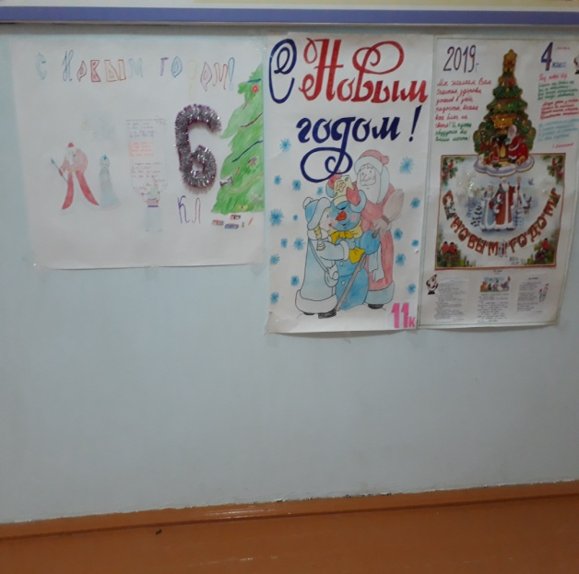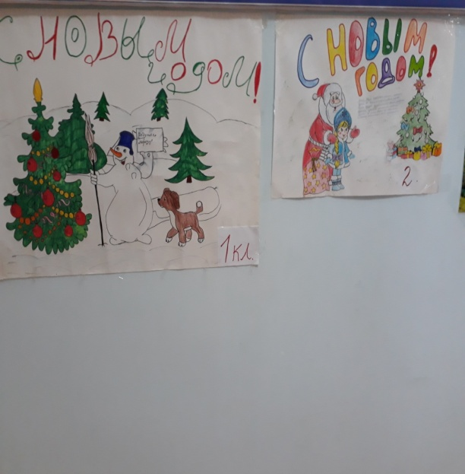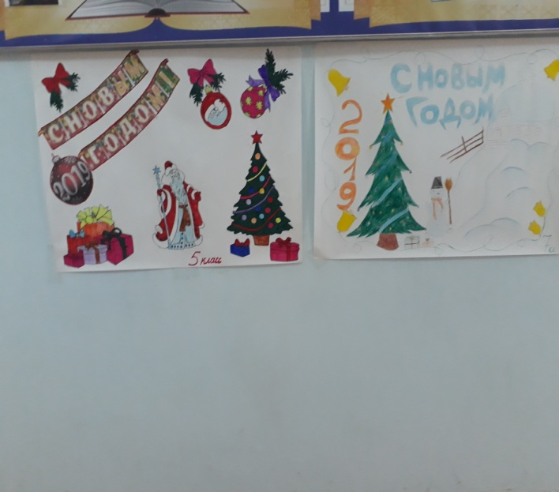

1. Учащиеся 1 класса под руководством классного руководителя Деварслановой С.Г. подготовили выступление «Новогодняя пора».Ребята читали стихи ,спели песню вместе с Дедом Морозом и Снегурочкой. Охвачено 13учащихся.

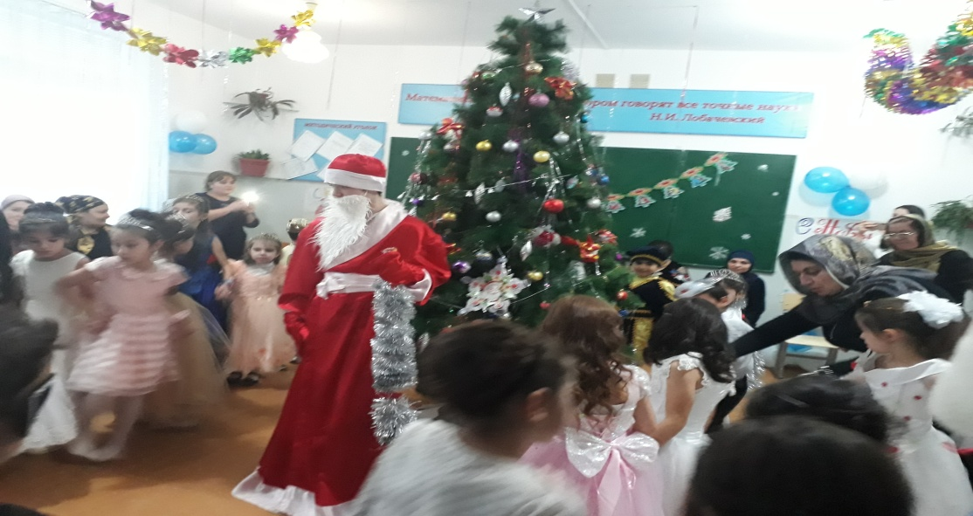

1. Под руководством классного руководителя Гусейновой С.Ш.учащиеся подготовили представление «Новогодние звёздочки».Исполнили песню ,читали стихи и красиво станцевали танец . Охвачено 9 учащихся.

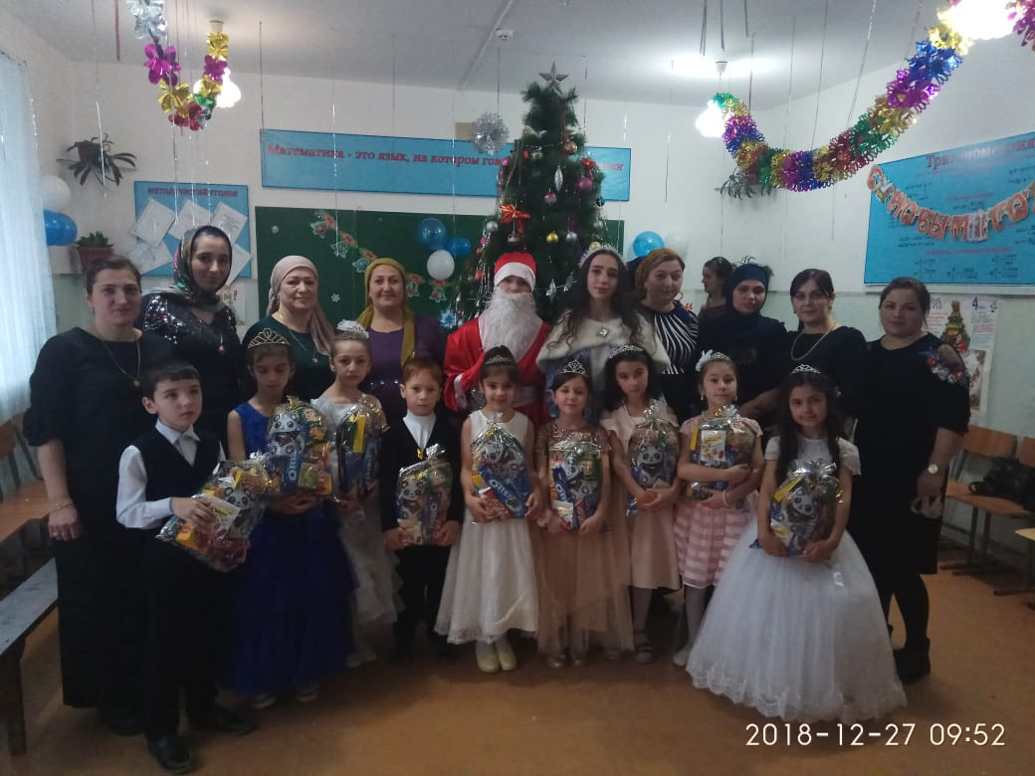 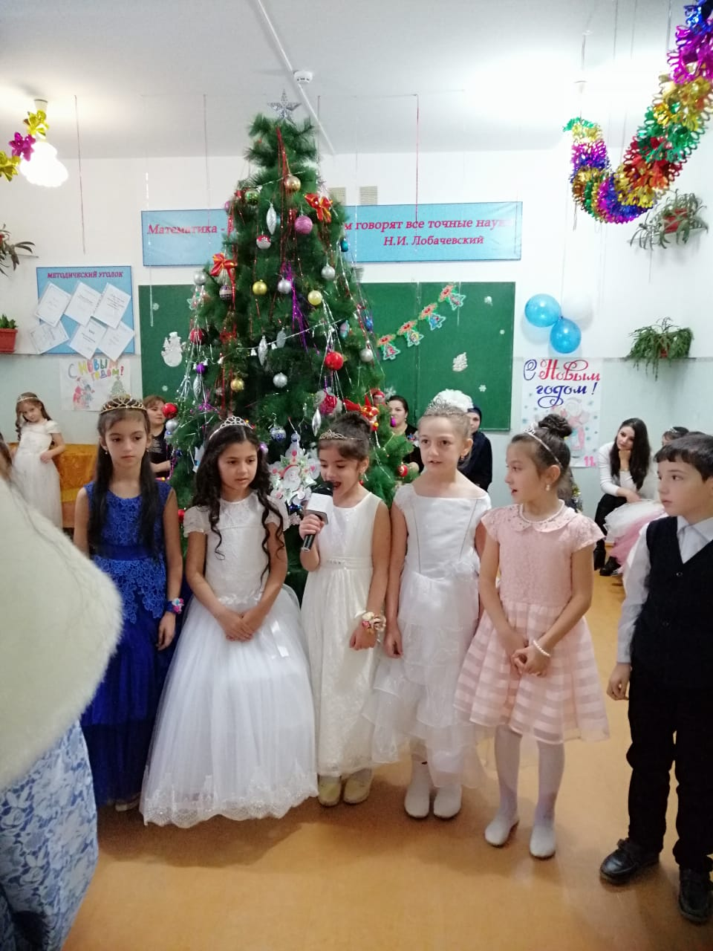

1. Учащиеся3 класса с классным руководителем Бамматовой А.Б. подготовили инсценировку сказки «Новогодняя сказка» ,в котором участвовали все 13 учащихся.

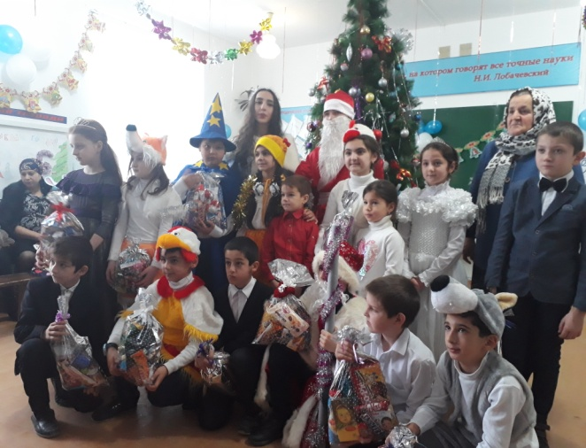 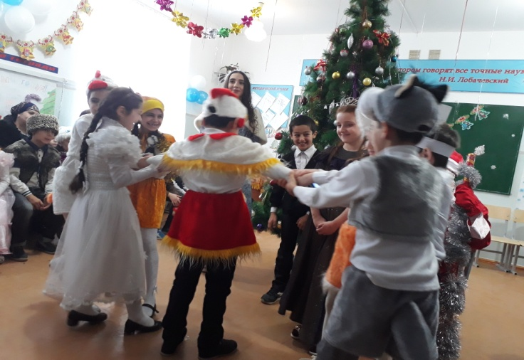 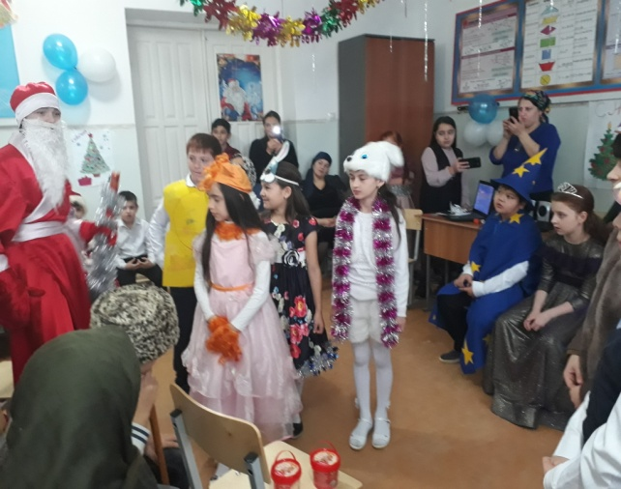

1. Учащиеся 4 класса под руководством классного руководителя Салаватовой М.С.прочитали стихи ,с пели песню и подготовили инсценировку сказки «Как Колобок приглашал друзей на праздник Новый год».Охвачено 9 учащихся.

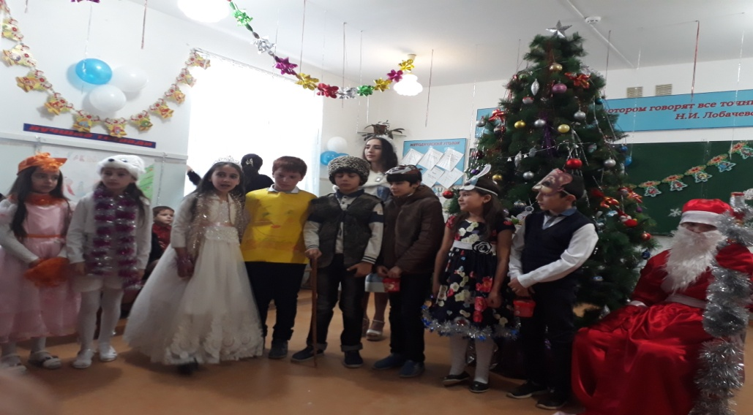

1. Учащиеся 5 класса с классным руководителем Бийбатыровой С.И. участвовали на Новогоднем утреннике с программой «Новогодние забавы».Учащиеся спели песни ,частушки ,загадывали загадки.10 учащихся.

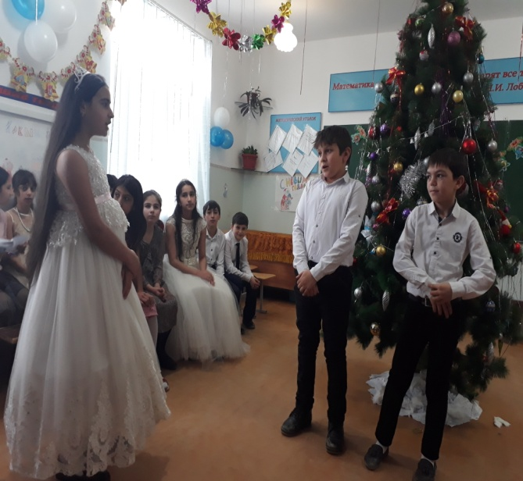 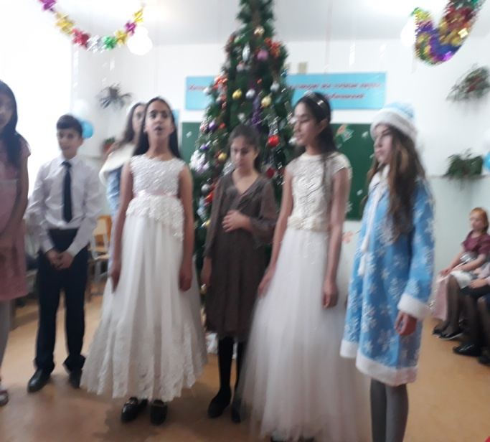 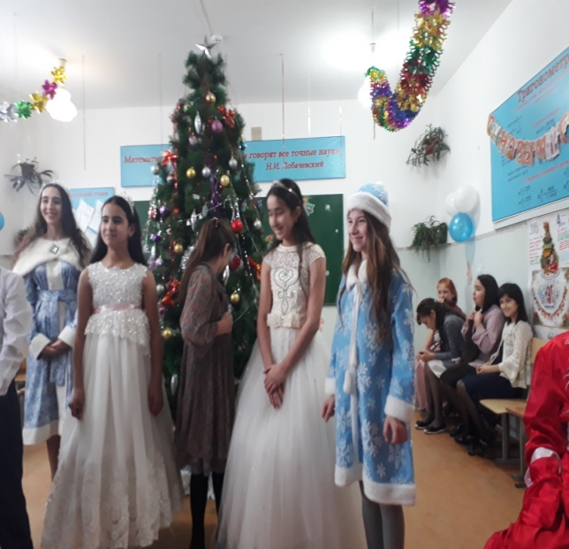

1. Под руководством классного руководителя 6 класса Вайланматовой А.З. и 7 класса Магомедовой М.М. учащиеся подготовили выступление .Охвачено 12 учащихся.

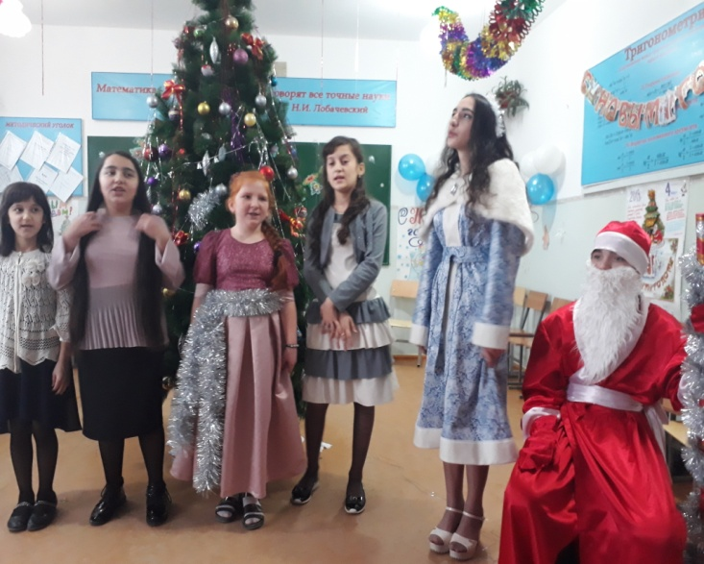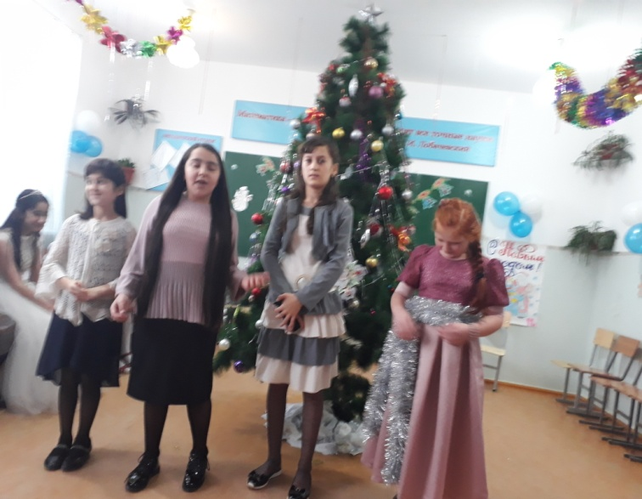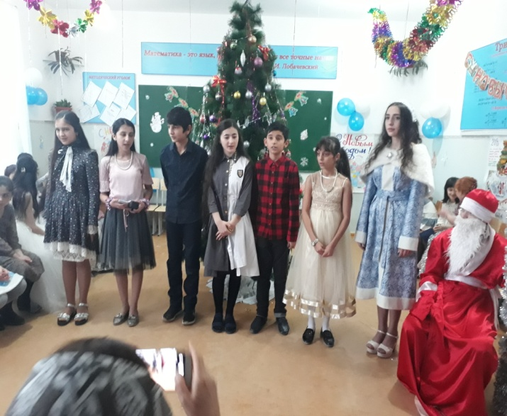

1. В Бал-маскараде участвовали учащиеся 8-11 классов. Учащиеся каждого класса подготовили по пять номеров : песню, танец, сценка, игра, стихотворение. Все классы выступили на высшем уровне. Было очень интересно. Охвачено 40 учащихся.

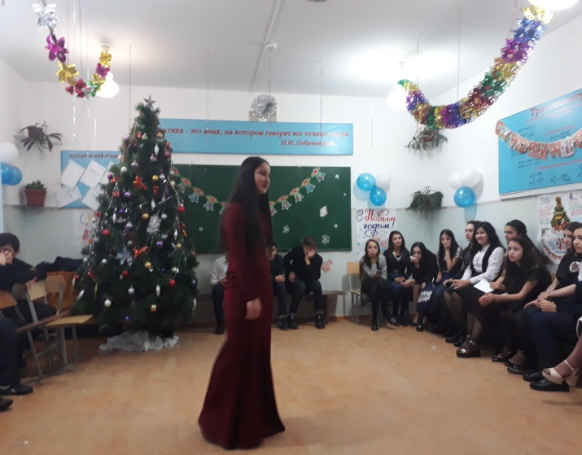 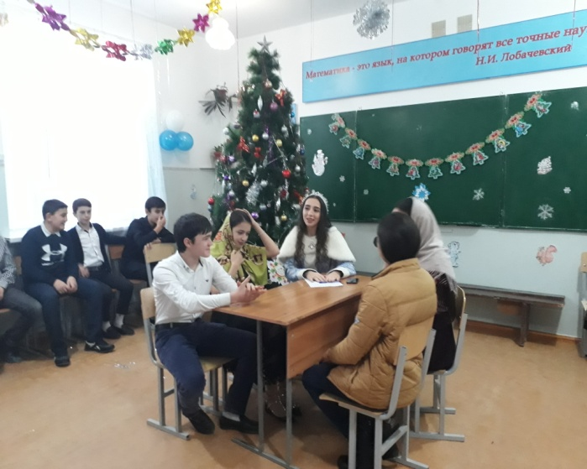 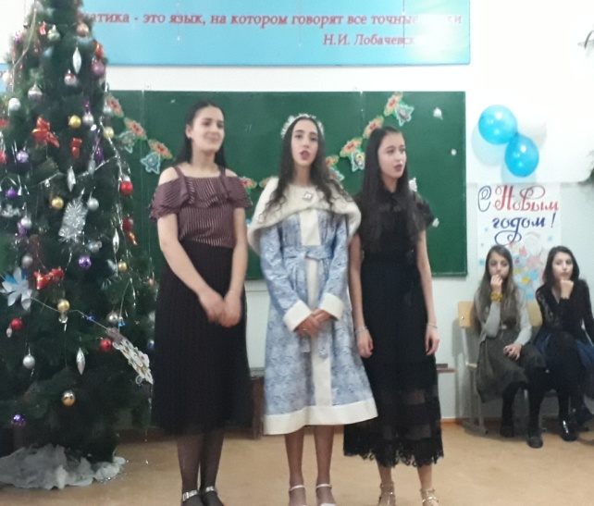

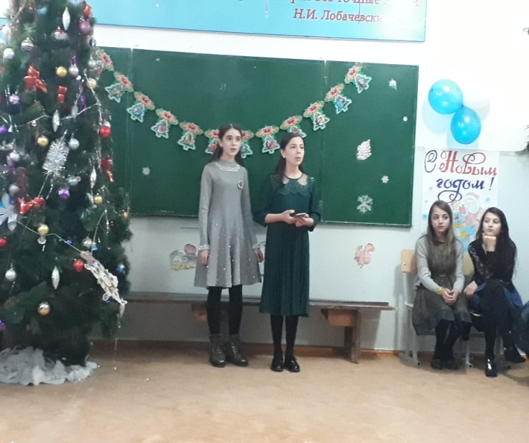 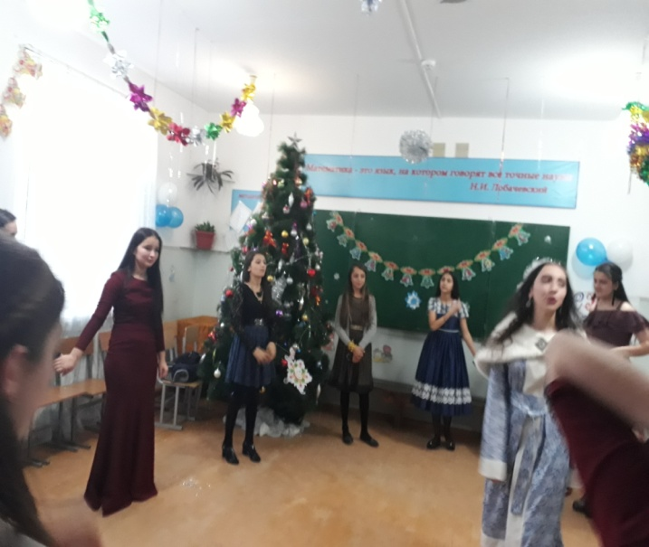 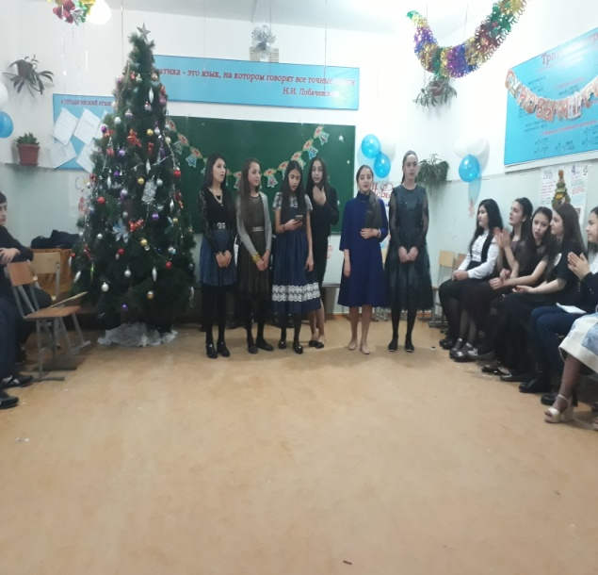

**Директор школы /Абдуллатипова З.И/**